Software Requirements Specification

for

Toko Roti Jiya
Version 1.0 approved
Prepared by
2310130009 - Muhammad Irfan Janur Ghifari
2310130007 - Muhammad Kaisar Hudayef
2310130011 - Tafkir muhtadi

18/11/2025
Table of Contents
1. Pendahuluan 1
1.1 Tujuan Penulisan Dokumen 1
1.2 Audien yang Dituju dan Pembaca yang Disarankan 1
1.3 Batasan Produk 1
1.4 Definisi dan Istilah 1
1.5 Referensi 1
2. Deskripsi Keseluruhan 2
2.1 Deskripsi Produk 2
2.2 Fungsi Produk 2
2.3 Penggolongan Karakteristik Pengguna 2
2.4 Lingkungan Operasi 2
2.5 Batasan Desain dan Implementasi 2
2.6 Dokumentasi Pengguna 3
3. Kebutuhan Antarmuka Eksternal 4
3.1 User Interfaces 4
3.2 Hardware Interface 4
3.3 Software Interface 4
3.4 Communication Interface 4
4. Functional Requirement 5
4.1 Use Case Diagram 5
4.2 Nama Use Case 1 5
4.3 Nama Use Case 2 5
4.4 Class Diagram 6
5. Non Functional Requirements 7

Revision History
Name | Date | Reason For Changes | Version
Irfan | 03 Desember 2025 | Penyesuaian kebutuhan sistem | 1.0

Pendahuluan

Tujuan Penulisan Dokumen
Dokumen ini disusun untuk menjelaskan kebutuhan sistem aplikasi web Toko Roti JIYA, yang dibangun menggunakan Laravel dengan basis data SQL, dan di-deploy menggunakan layanan hosting Dunia Hosting. Dokumen ini menjadi acuan utama bagi developer, admin, pemilik toko, serta pihak-pihak terkait dalam proses pengembangan.

Audien yang Dituju dan Pembaca yang Disarankan
Dokumen ini ditujukan untuk:
- Developer: Sebagai pedoman implementasi sistem
- Admin Toko: Memahami alur pengelolaan produk & pesanan
- Pemilik Toko: memahami ruang lingkup sistem dan proses bisnis
- Dosen/Penguji: sebagai bahan evaluasi Project

Batasan Produk
Sistem tidak mencakup:
- Sistem delivery otomatis (pengiriman dilakukan manual oleh pihak toko).
- Integrasi pihak ketiga (WhatsApp API, email automation, dll)

Definisi dan Istilah

NO | ISTILAH | DEFINISI
1 | User | pelanggan atau admin
2 | Checkout | Proses final transaksi
3 | Laravel | Framework PHP yang digunakan untuk membangun logika aplikasi dan struktur backend.
4 | Dunia Hosting | Penyedia layanan hosting tempat aplikasi Toko Roti JIYA di deploy, menyediakan server, domain, SSL, dan database.
5 | SQL Database | Sistem penyimpanan data untuk seluruh entitas seperti user, produk, pesanan, dan transaksi.

Referensi
Dokumentasi Laravel
Dokumentasi MySQL
Modul Perkuliahan Rekayasa Perangkat Lunak
Standard IEEE SRS

Deskripsi Keseluruhan

Deskripsi Produk
Toko Roti JIYA adalah aplikasi web untuk memesan roti secara online. Pelanggan dapat melihat katalog, memasukkan item ke keranjang, checkout, dan mengunggah bukti pembayaran. Admin dapat mengelola produk, stok, harga, dan memproses pesanan.

Fungsi Produk
Sistem mencakup:
- Penampilan katalog roti
- Pengelolaan keranjang
- Checkout dan upload bukti pembayaran
- Manajemen produk (admin)
- Manajemen pesanan (admin)
- Tracking status pesanan

Penggolongan Karakteristik Pengguna

Tabel 1 Karakteristik Pengguna
Kategori Pengguna | Tugas | Hak Akses ke aplikasi | Kemampuan yang harus dimiliki
Pelanggan | Pengguna umum | Menggunakan fitur katalog, keranjang, checkout, dan status pesanan | Tidak memerlukan skill teknis
Admin | Memverifikasi pembayaran | Mengelola produk dan pesanan | Mampu mengoperasikan dashboard
Pemilik toko | Melihat data penjualan dan performa sistem | Melihat data penjualan dan performa sistem | Management yang bagus

Lingkungan Operasi
Framework: Laravel
Database: SQL (MySQL/MariaDB)
Server: Dunia Hosting
Client: Browser web (Chrome, Firefox, Edge)

Batasan Desain dan Implementasi
Sistem harus responsif di berbagai perangkat.
Password dienkripsi.
Pembayaran menggunakan bukti transfer, bukan integrasi otomatis.
Akses admin harus memiliki proteksi role.

Dokumentasi Pengguna
Manual penggunaan pelanggan (opsional)
Manual admin untuk pengelolaan produk dan pesanan

Kebutuhan Antarmuka Eksternal

User Interfaces
Halaman Home
Halaman Katalog Produk
Halaman Detail Produk
Halaman Keranjang
Halaman Checkout
Halaman Upload Bukti Pembayaran
Dashboard Admin (produk & pesanan)

Hardware Interface
Client membutuhkan perangkat mobile/PC
Server membutuhkan hosting yang mendukung PHP 8+ dan MySQL

Software Interface
Browser web
Laravel Framework
SQL Database
Server-side PHP

Communication Interface
Protokol HTTP/HTTPS
Upload file (bukti pembayaran)
Tidak ada integrasi API eksternal

Functional Requirement

ID | Kebutuhan Fungsional | Penjelasan
FR001 | Penglolaan Produk | Adamin dapat CRUD (Creat, Read, Update, Delete) data produk (Kue, Cookies, Roti) termasuk harga, deskripsi dan gambanya.
FR002 | Transaksi Pembelian | Pelanggan dapat Melihat Katalog, Mengelola Keranjang, Checkout, dan Melakukan Pembayaran (Multi-payment)
FR003 | Management Pesanan | Pelanggan dapat Melacak Status pesanan. Admin dapat Memverifikasi dan Mengubah Status pesanan (misalnya: diproses, dikirim, selesai).
FR004 | Autentikasi | Pengguna dapat Mendaftar, Login, dan Mengelola Profil (mengubah alamat dan kata sandi).
FR005 | Pelaporan (Admin) | Admin dapat Melihat Laporan penjualan harian, bulanan, dan produk terlaris.

Use Case Diagram
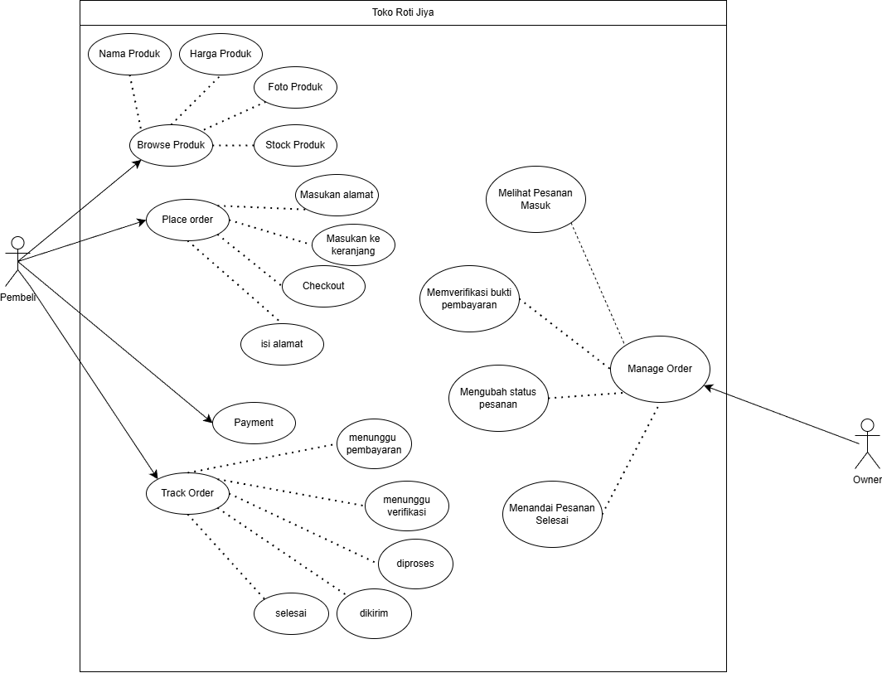

Nama Use Case 1 — Melakukan Checkout
Aktor: Pembeli
Deskripsi: User memilih produk → keranjang → checkout → sistem membuat pesanan → user upload bukti → sistem menunggu verifikasi.

Nama Use Case 2 — Admin Memproses Pesanan
Admin membuka pesanan → verifikasi bukti → ubah status → proses → kirimkan barang → tandai selesai.

Class Diagram
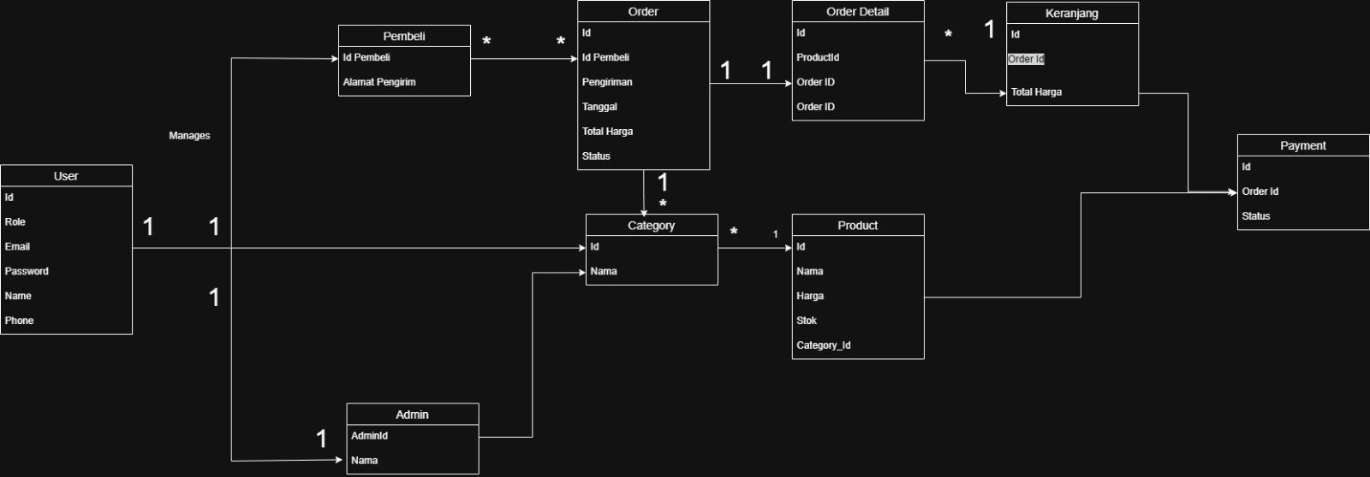

Activity Diagram

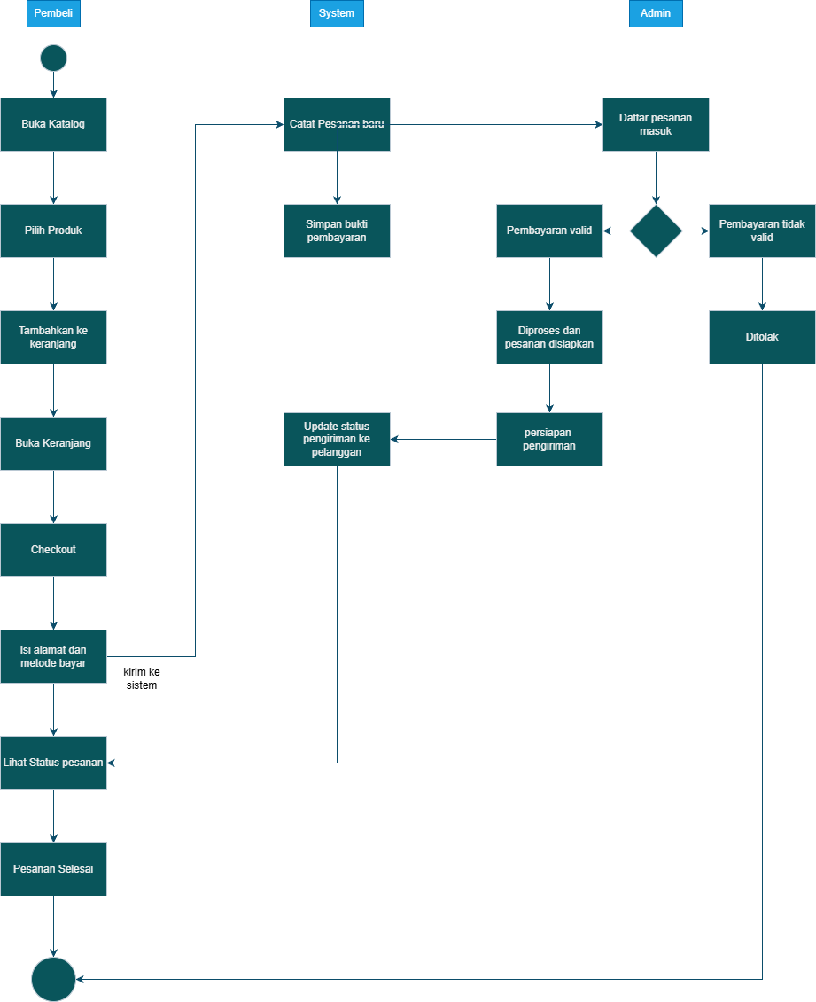

Non Functional Requirements
<Uraikan dengan ringkas kebutuhan non fungsional dalam tabel sebagai berikut. Isilah Kolom Kebutuhan dengan kalimat yang jelas dan kelak dapat dites untuk dipenuhi. ID adalah nomor kebutuhan yang harus ditelusuri pada saat test. Tuliskan N/A bila Not Applicable>

ID | Parameter | Kebutuhan
NFR001 | Performance | Sistem harus memiliki kecepatan muat halaman utama dan produk maksimal 3 detik
NFR002 | Security | Perlindungan data pengguna dan transaksi
NFR003 | Usability | Kemudahan penggunaan antarmuka, Responsif (Bisa di akses di laptop, Komputer, Hp) alur Checkout maksimal 3 langkah.
NFR004 | Reability | Sistem harus memiliki kemampuan menangani beban (branch), menangani minimal 50 pengguna aktif bersamaan.
NFR005 | Teknologi | Backend menggunakan PHP/ Laravel; Database MySQL
NFR006 | Usability | Interface harus mudah dipahami dan dapat digunakan tanpa pelatihan khusus oleh Admin maupun Owner.
NFR007 | Usability | Sistem harus menyediakan tampilan rekapitulasi yang mudah dibaca, dengan penggunaan tabel dan pemisahan kolom yang jelas.
NFR 0008 | Ergonomiy | Tampilan tidak terlalu nyentrik dan fokus dengan produk produk favorit

Catatan :
Availability : ketersediaan aplikasi, misalnya harus terus menerus beroperasi 7 hari perminggu, 24 jam per hari tanpa gagal
Reliability : keandalan, misalnya tidak pernah boleh gagal(atau kegagalan yang ditolerir adalah …%) sehingga harus dipikirkan fault tolerant architecture. Biasanya hanya perlu untuk Critical Application yang jika gagal akan berakibat fatal.
Ergonomy : kenyamanan pakai bagi pengguna
Portability : kemudahan untuk dibawa dan dioperasikan ke mesin/sistem operasi/platform yang lain
Memory : jika perhitungan kapasitas memori internal kritis (misalnya untuk SW yang harus dijadikan CHIPS dan ukurannya harus kecil
Response time : Batasan waktu yang harus dipenuhi. Sangat penting untuk aplikasi Real Time. Contoh: “Aplikasi harus mampu menampilkan hasil dalam 4 detik”, atau “ATM harus menarik kembali kartu yang tidak diambil dalam waktu 3 menit”
Safety: yang menyangkut keselamatan manusia, misalnya untuk SW yang dipakai pada sistem kontrol di pabrik
Security : aspek keamanan yang harus dipenuhi

